三年级期末基础练习3
- 直接写出得数。
700×2= 300÷5= 0÷19= 15×6= 48÷3=
7×13= 43＋128= 350－15= －= ＋=
2.用竖式计算，带★的要验算。
203×5= 981÷9= 150×8= ★602÷3=

3.解决实际问题
1.小张加工了103个零件，小李工作5小时，每小时加工18个零件。谁加工得多，多多少个？

2.一个长方形，宽是6厘米，长是宽的3倍。这个长方形的长是多少厘米？周长是多少厘米？

3.三年级一共有48人，平均分成4组，每组有多少人？这个版需要多少张双人课桌？

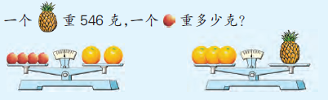

4.如右图，请求图中一个桃重多少克？

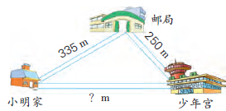

5.(1)小时从家出发，经过邮局到少年宫，
一共走了9分钟，平均每分钟走多少米？

(2)小明用同样的速度从家直接去少年宫，正好走了7分钟。从他家直接到少年宫的路程是多少米？

